第二章 钳工
2.1教学基本要求
2.1.1基本知识要求
1、了解钳工工作在机械制造中的作用；
2、掌握划线、锯削、锉削、钻孔、螺纹加工的基本操作方法和应用；
3、熟悉各种工具、量具的操作和测量方法；
4、了解钻床的主要结构，传动系统和安全使用方法；
5、了解钳工安全生产技术。
2.1.2基本技能要求
1、掌握常用工具、量具的使用方法，正确独立完成钳工的各种操作，具有一定的实践能力；
2、独立完成考核作业件“工具锤锤头”的加工。；
2.2钳工实习安全技术要求
1、 实习时，要穿工作服，不准穿拖鞋，操作机床时严禁戴手套，女同学要戴工作帽。
2、 不准擅自使用不熟悉的机器和工具。设备使用前要检查，如发现损坏或其他故障时应停止使用并报告。
3、 钳工操作要时刻注意安全，互相照应，防止意外。
4、 要用刷子清理铁屑，不准用手直接清除，更不准用嘴吹，以免割伤手指和屑末飞入眼睛。
5、 使用电器设备时，必须严格遵守操作规程，以防止触电。
6、 要做到文明生产（实习），工作场地要保持整洁。使用的工具、量具要分类摆放，工件、毛坯和原材料应堆放整齐。
2.3教学内容及进度安排
2.3.1钳工基本操作（一）
2.3.1.1指导教师讲解和演示部分
指导教师首先讲述实习要求，实习安全操作规程，实习内容及日程安排。
1、钳工概论。
讲述钳工的概念及加工范围，钳工的通用设备（钳工工作台、平台、虎钳、砂轮机等），钳工基本操作内容（划线、锯削、锉削、钻孔、铰孔、攻螺纹与套螺纹、錾削、刮削及装配等），钳工工作在机械制造及维修中的地位及重要性。
2、划线。
讲述划线的作用、划线的种类、划线工具及使用方法、划线基准。示范讲解划线的基本操作方法。
3、锯削。
讲述手锯的组成（锯弓和锯条），锯条的材料、形状和锯路的作用，锯条的选用及安装，示范讲解锯削方法及操作要领。
4、锉削。
锉削的基本知识（锉削概念及应用，锉刀构造、种类和选用），示范讲解锉削的基本操作方法（锉刀握法、锉削姿势、锉削施力、平面锉削和圆弧面锉削方法、锉后工件的检验）及锉削操作时的注意事项。
2.3.1.2学生操作练习部分
2.3.1.2.1划线、锯切、锉削、錾削基本操作要点
1、划线
1）熟悉图纸，了解加工要求，准备好划线工具和量具。
2）清理工件表面，在工件划线部位涂上薄而均匀的涂料（紫色颜料加漆片、酒精）。
3）确定划线基准，按图划出各部尺寸线。
4）检查核对尺寸后打出样冲眼。打样冲眼时冲眼位置要准确，冲心不能偏离线条，圆孔中心处的冲眼最好要打大些，以便在钻孔时钻头容易对中。
2、锯切
1）工件的安装。工件尽可能夹持在台虎钳的左边，要夹紧，以免工件移动或操作时碰伤手，工件伸出要短，防止锯削时产生振动而使锯条折短。
2）锯条的安装。手锯是向前推动进行切削的，在向后返回时不起切削作用，因此安装锯条时要保证齿尖的方向朝前，锯条松紧要适当，过紧易蹦齿，过松易折断，一般用两个手指的力能旋紧为止，锯条安好不能有歪斜和扭转，否则容易折断锯条（如图2.1）。
3）手锯的握法和姿势。锯削时操作者的站立和姿势应便于用力，人体的重心均分在两腿上，右手握稳锯柄，左手扶在锯弓前端，锯削时推力和压力主要由右手控制（手锯握法如图2.1）。
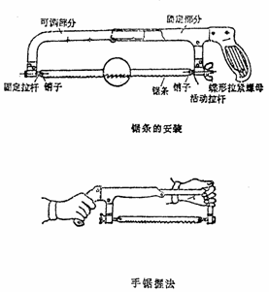

图2.1手锯安装及握法
4）锯削操作。起锯时以左手拇指靠住锯条，右手稳推锯柄，起锯角度不易过大（如图2.2），一般为10°～15°，角度过大锯条易蹦齿，角度过小难以切入工件；锯缝歪斜不可强扭，应将工件翻转90°重新起锯以免折断锯条；锯削时尽量用锯条全长工作，往复次数通常以每分钟30～50次为宜，压力要轻用力要均匀，锯条要与工件表面垂直；锯出锯口后，逐渐将锯弓改成水平方向，将近锯断时，锯削速度要慢，压力要小，以防碰伤手臂。

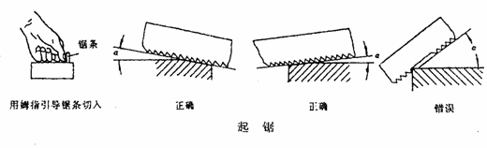
图2.2起锯方法
3、锉削
1）锉刀握法。
正确握持锉刀有助于提高锉削质量，可根据锉刀大小和形状的不同，采用相应的握法。大锉刀握法是右手心抵着锉刀木柄的端头，大拇指放在锉刀木柄的上面，其余四指弯在下面，配合大拇指捏住锉刀木柄，左手一般压在锉刀的前端，四指向下弯曲；中锉刀的握法与大锉刀握法相同，而左手需用大拇指和食指捏住锉刀前端；小锉刀握法一般只用右手拿着锉刀，食指放在锉刀上面，拇指放在锉刀的左侧（锉刀的握法如图2.3所示）。
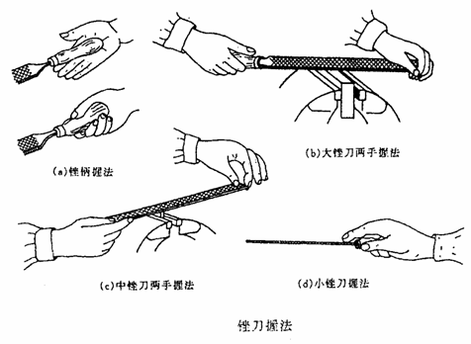
图2.3锉刀握法

2）锉削的姿势。
正确的锉削姿势能减轻疲劳，提高锉削质量和效率。操作者应左腿弯曲，右腿伸直，身体向前倾斜，重心落在左腿上。锉削时，两脚站稳不动，靠左膝的屈伸使身体作往复运动，手臂和身体的运动要相互配合，并要使锉刀的全长充分利用。开始锉削时身体要向前倾斜10°左右，左肘弯曲，右肘向后。锉刀推出三分之一行程时，身体要向前倾斜约15°左右，这时左腿稍弯曲，左肘稍直，右臂向前推。锉刀推到三分之二行程时，身体逐渐倾斜到18°左右，最后左腿继续弯曲，左肘渐直，右臂向前使锉刀继续推进，直到推尽，身体随着锉刀的反方向退回到15°位置。行程结束后，把锉刀略为抬起，使身体与手回复到开始的姿势，如此反复完成锉削（锉削的姿势和动作如图2.4所示）。
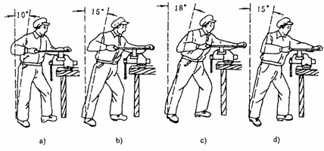
图2.4锉削动作
a)开始锉削时；b)锉刀推出1/3行程时；
c)锉刀推到2/3行程时；d)锉刀行程推尽时
3）锉削力的运用。
锉削时所施的力有水平推力和垂直压力两种，推力由右手控制，压力则由双手控制。由于锉刀两端伸出工件的长度随时都在变化，因此两手压力大小也必须随着变化，使两手压力对工件中心的力矩相等，这是保证锉刀平直运动的关键。方法是：随着锉刀的推进左手压力应由大而逐渐减小，右手的压力则由小而逐渐增大，到中间时两手压力相等。只有这样，才能使锉刀在工件的任意位置时锉刀对工件中心的力矩保持平衡。否则锉削表面将形成两边低而中间凸起的鼓形面（锉削时施力的变化如图2.5所示）。
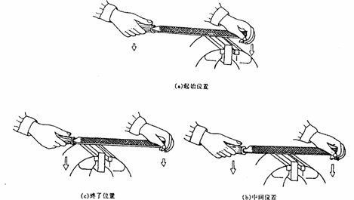
图2.5锉削时施力的变化

4）锉削方法。
平面锉削常用有三种方法：
a.顺向锉法 锉刀沿着工件表面横向或纵向移动，锉削平面可得到正直的锉痕，比较美观。一般用于最后的锉平或锉光。
b.交叉锉法 以交叉的两个方向顺序对工件进行锉削。由于锉痕是交叉的，容易判断锉削表面的不平程度，因而容易把表面锉平。交叉锉法去屑较快，适于平面的粗锉。
c.推锉法 两手对称地握住锉刀，用两大拇指推锉刀进行锉削。这种锉法适用于窄的表面而且已经锉平、加工余量很小的情况下，来修正尺寸和减小表面粗糙度（平面锉削方法如图2.6所示）。
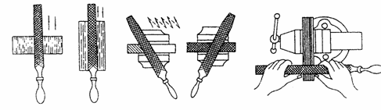
（a）顺向锉 （b）交叉锉 （c）推锉
图2.6平面锉削方法
圆弧面锉削有两种方法：
滚锉法和横锉法，锉削外圆弧面时，锉刀要同时完成两个运动，即锉刀的前推运动和绕圆弧面中心的转动。滚锉法是使锉刀顺着圆弧面锉削，此法用于精锉外圆弧面。横锉法是使锉刀横着圆弧面锉削，此锉法用于粗锉外圆弧面或不能用滚锉法加工的情况。
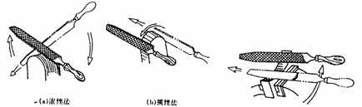
图2.7圆弧面锉削方法
内圆弧面锉削时锉刀要完成三个运动，锉刀的前推运动、锉刀的左右移动和锉刀自身的转动（圆弧面锉削方法如图2.7所示）。
锉后工件的检验：工件的尺寸可用钢板尺和游标卡尺检查，检查直线度和直角用直尺和直角尺根据透光来检查（如图2.8所示）。

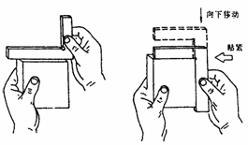

图2.8检查直线度和直角

2.3.1.2.2学生进行划线、锯切、锉削操作，按图2.9加工“工具锤锤头”

图2.9学生作业图纸
1、锯削。手锯下料20×20×105mm；
2、锉削。锉平两端面，保证总长100mm，粗锉四周平面。
3、划线。
4、锯斜面。
5、锉削各表面达到图纸要求尺寸。用推锉法精锉四周各面，保证四周平面尺寸18×18mm；
6、划线。划出M10×1.5-7H螺纹孔中心线，并打出样冲眼。

2.3.2钳工基本操作（二）
2.3.2.1指导教师讲解和演示部分
1、孔加工。 讲述钻孔的概念、作用，钻孔所用设备（钻床结构）和工具，工件及钻头的装夹方法，钻孔操作方法及注意事项并演示。
2、攻螺纹和套螺纹。讲述攻螺纹和套螺纹的概念及其加工工艺方法（螺纹尺寸计算）、所用工具（丝锥、铰杠、板牙、板牙架）、操作要领及注意事项并演示。
2.3.2.2学生操作练习部分
2.3.2.2.1学生进行钻孔、攻螺纹和套螺纹练习
1、钻孔
（1）工件划线。 钻孔前的工件一般要进行划线，在工件孔的位置划出孔径圆，并在孔径圆上打样冲眼，划好孔径圆之后，把孔中心的样冲眼打大些，以便钻头定心。
（2）钻头的选择与刃磨。 钻头的选择要根据孔径的大小和精度等级选择合适的钻头，对于直径小于30㎜较低精度的孔，可选用与孔径相同直径的钻头一次钻出；对于精度要求较高的孔，可选用小于孔径的钻头钻孔，留出加工余量再进行扩孔。钻孔前应检查两切削刃是否锋利对称，如果不合要求进行刃磨。刃磨钻头时，两条主切削刃要对称，两主切削刃之间夹角（顶角 2φ）为116°～118°，顶角要被钻头中心线平分（如图2.10所示），刃磨过程中要经常蘸水冷却，以防过热使钻头硬度下降。
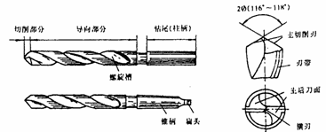
图2.10麻花钻

（3）钻头的安装 钻头柄部形状不同，装夹方法也不同，直柄钻头可以用钻夹头直接装夹（如图2.11所示），通过转动固紧扳手可以夹紧或放松钻头；锥柄钻头可以直接装在机床主轴的锥孔内，钻头锥柄尺寸较小时，可以用钻套过渡连接（如图2.12 所示）。
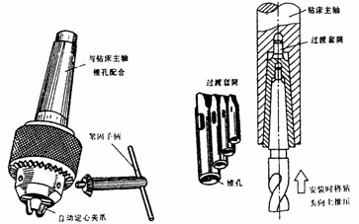
图2.11 钻夹头 图2.12 锥柄钻头的安装
（4）工件的安装 钻孔时应保证被钻孔的中心与钻床工作台面垂直，为此可以根据工件大小、形状选择合适的装夹方法。对中、小型规则工件用平口钳装夹；在圆柱面上钻孔时用V型铁装夹；较大的工件或形状不规则的工件可以用压板螺栓直接装夹在钻床工作台上（钻孔时工件的装夹如图2.13所示）。

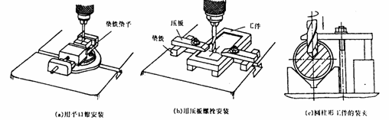
图2.13钻床上工件的装夹
（5）钻孔操作开始钻孔时，应进行试钻，即用钻头尖在孔中心上钻一浅坑（约占孔径1/4左右），检查坑的中心是否与划线圆同心，如有偏移应及时纠正，偏移较小时可以用样冲重新打样冲眼纠正中心位置后再钻。钻通孔应注意将要钻通时进给量要小，防止钻头在钻通孔的瞬间抖动，损坏钻头；钻不通孔（盲孔）则要调整好钻床上深度标尺的档快，或安置控制长度的量具，也可以用粉笔在钻头上画出标记。钻深孔（孔深大于孔径四倍）和钻较硬的材料时，要经常退出钻头及时排屑和冷却，否则容易造成切屑堵塞或钻头过度磨损甚至折断。
2、攻螺纹
（1）攻螺纹工具。攻螺纹的主要工具是丝锥和铰杠（扳手）。丝锥分手用丝锥和机用丝锥，手用丝锥用于手工攻螺纹，机用丝锥用于在机床上攻螺纹。通常丝锥由两只组成一套，使用时先用头锥，然后再用二锥，头锥完成全部切削量的大部分，剩余小部分切削量将由二锥完成。
（2）攻螺纹前螺纹底孔直径和深度的确定。钻普通螺纹底孔用的钻头直径可用下列经验公式计算：加工钢件和塑性材料钻孔直径d₀=D-P，式中： D为内螺纹大径，P 为螺距。加工铸铁等脆性材料时钻头直径d₀=D-1.1P 攻不通孔螺纹时由于丝锥不能攻到底，所以底孔深度要大于螺纹部分的长度，其钻孔深度=螺纹孔深度+0.7D
（3）攻螺纹操作。 开始时，必须将丝锥垂直地放在工件孔内，然后用铰杠轻压旋入。当丝锥的切削部分已经进入工件时，即可转动，不加压。每转一周应反转1\4周，以便断屑。用二锥时先把丝锥放入孔内，旋入几扣后，再用铰杠转动。转动时不需加压。攻塑性材料的螺纹孔时要加切削液，以减少磨擦提高螺纹光滑程度。当攻丝结束（或转动丝锥费力）时不能硬扳，以防折断丝锥。
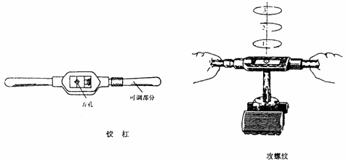
图2.14攻螺纹
3、套螺纹
（1）套螺纹工具。套螺纹的主要工具是板牙和板牙架，使用时先将板牙装入板牙架，拧紧固定螺钉。

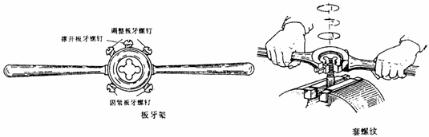
图2.15套螺纹
（2）圆杆直径的确定。套螺纹时，圆杆直径太大，板牙难以套入，太小则螺纹牙型不完整。圆杆直径可根据下列经验公式计算：圆杆直径=外螺纹大径－0.13×螺距。圆杆的端部应倒角，以便板牙套入。
（3）套螺纹操作。套螺纹时应将圆杆垂直夹在台虎钳上，保持板牙端面与圆杆轴线垂直，开始套螺纹时，为使板牙切入圆杆，要稍加压力，转入几圈后，即可只旋转，不施压。为了断屑，每转一周应反转1\4周。套钢件时要加切削液。
2.3.2.2.2学生继续按图2.9加工“工具锤锤头”
1、钻通孔；
2、攻螺纹，用丝锥攻出M10×1.5-7H螺纹，攻螺纹时要先用头锥后用二锥攻，每转一周应反转1/4周，以便断屑；
3、抛光，用砂布将各加工面抛光；
4、打字，在一标记处打出班级代号的后两位和两位学号；
5、锤子柄套螺纹。

